ИНСТРУКЦИЯ ПО МОНТАЖУ СВЕТИЛЬНИКОВ СЕРИИ DOWN LIGHT.
1

Распаковать светильник. Снять с него рассеиватель (защитное стекло) и решетку (при наличии):

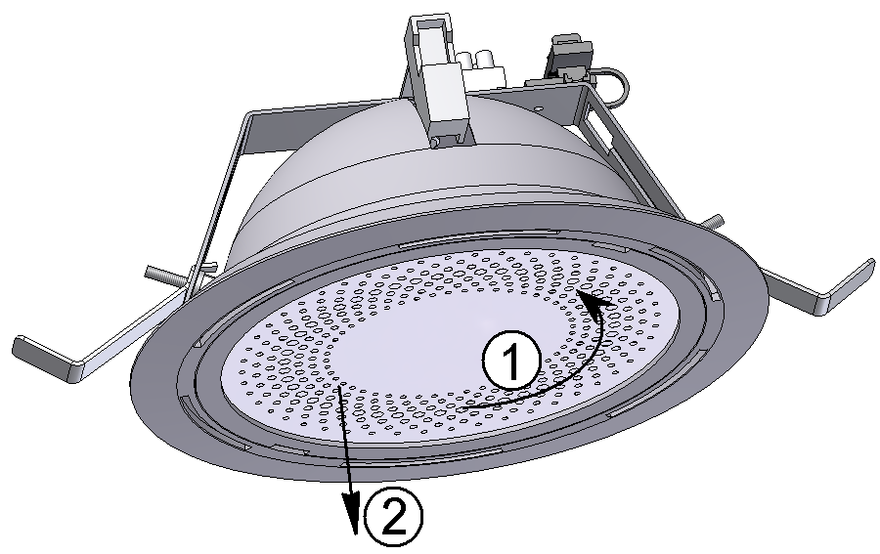
1.1..

1.2...
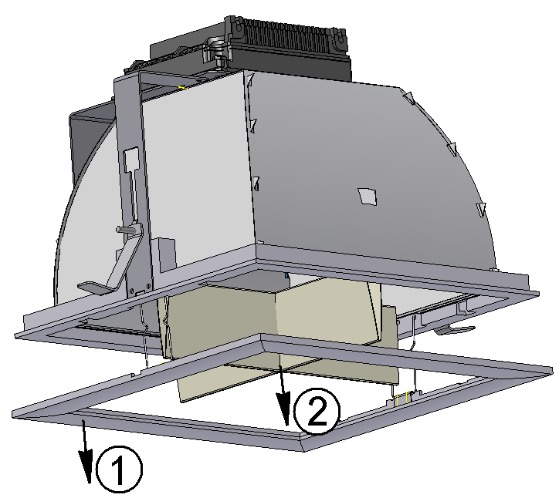

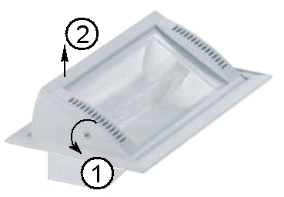
1.3...

2

Снять отражатель (для моделей, у которых монтажные кронштейны крепятся на винтах):
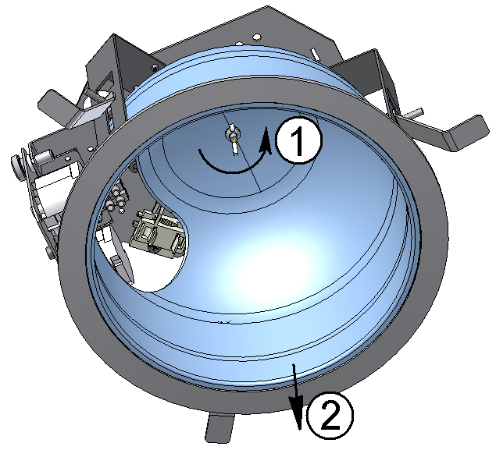

3

Электрическое соединение:
Для моделей с выносным блоком (двухламповые светильники):

- открыть выносной блок;

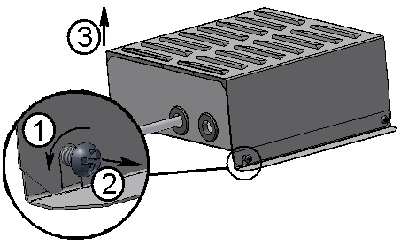

металлический бокс

пластиковый бокс
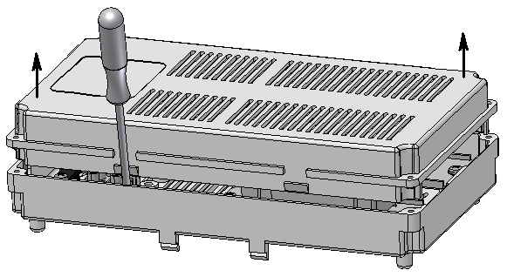

- провести сетевой кабель через отверстие в выносном блоке, затем через кабельный зажим и подключить к клеммной колодке в соответствии с указанной полярностью;
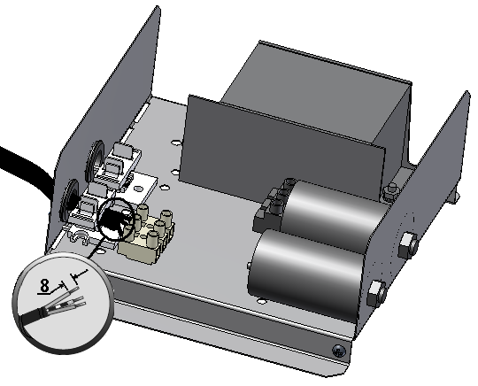

Для моделей без выносного блока (одноламповые светильники):

- сетевой провод провести через кабельный зажим и подключить к клеммной колодке в соответствии с указанной полярностью (клеммная колодка находится на корпусе светильника)

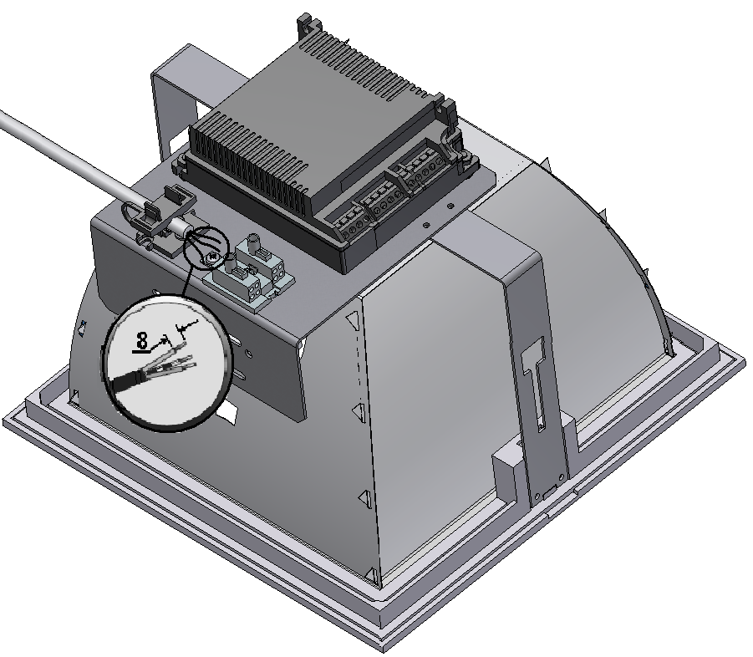

4

Установить светильник в заранее подготовленное отверстие в подвесном потолке.
4.1..
Установка в подвесной потолок при помощи кронштейнов, фиксирующихся винтами:

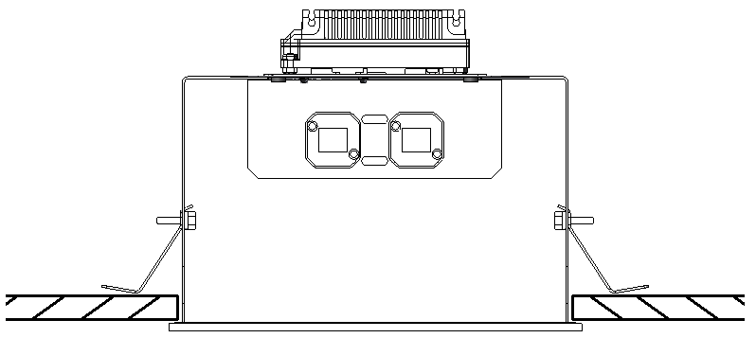

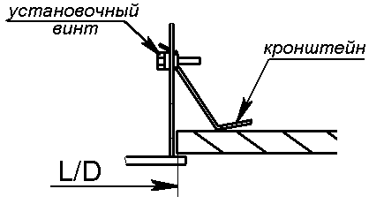

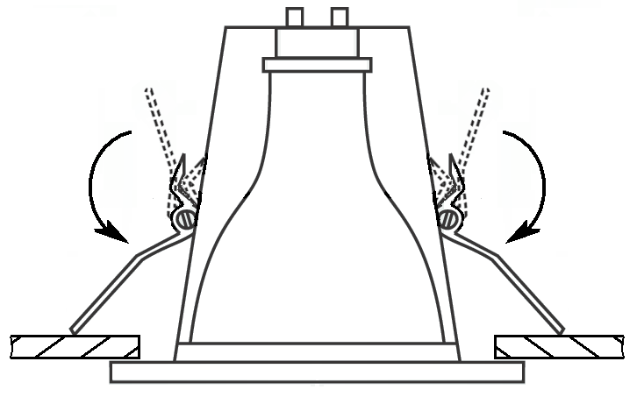
4.2..
Установка в подвесной потолок при помощи пружинных кронштейнов:

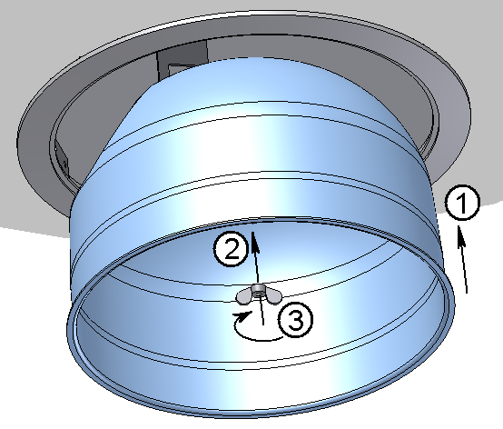
5

Установить отражатель (при необходимости), закрепив его гайкой-барашком.

6

Вставить лампу (лампы). Затем установить решетку и рассеиватель (при наличии).

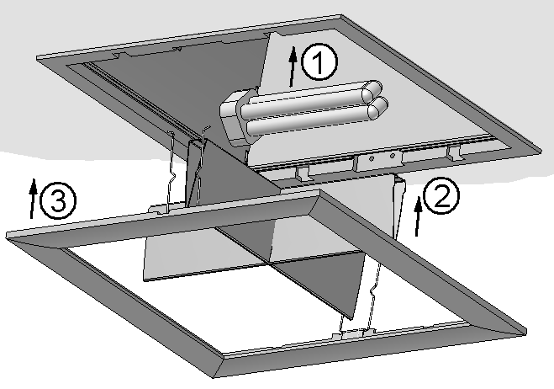

Светильник DLG:
